【網路報名操作說明】--102年公務、關務人員升官等考試
※直接登入國家考試網路報名資訊系統：
主站http://register.moex.gov.tw
新站https://register.moex2.nat.gov.tw
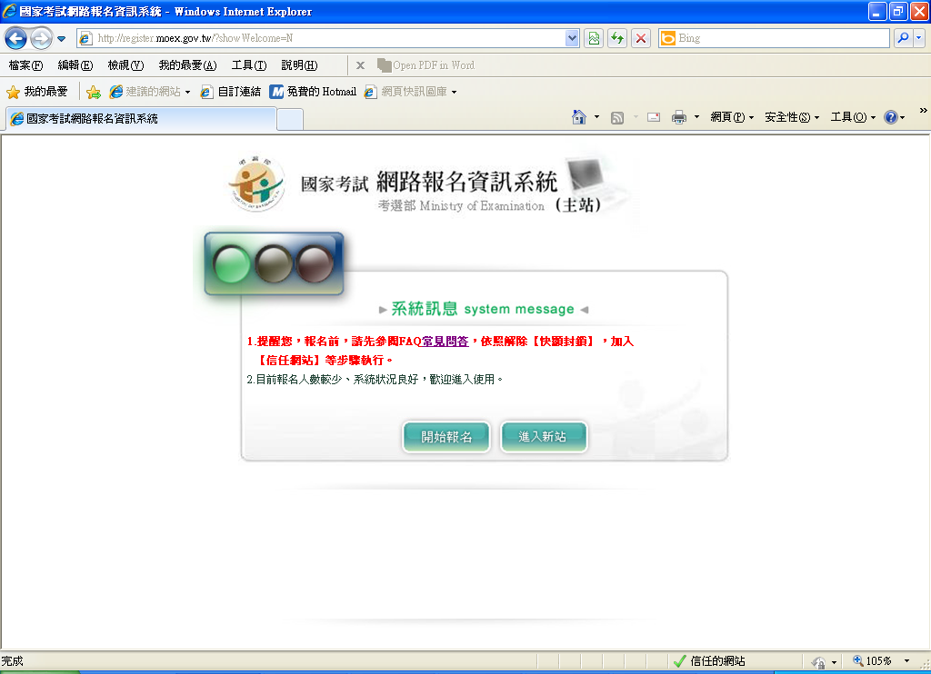
- 由考選部全球資訊網站登入：
考選部全球資訊網http://www.moex.gov.tw
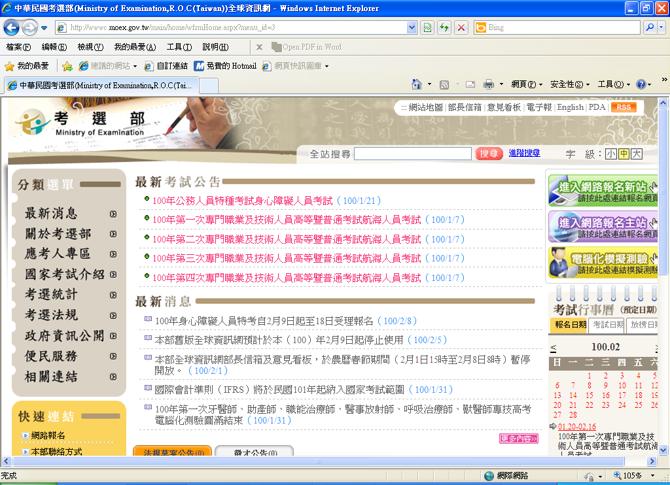

步驟一：下載可攜式文件讀取器(Acrobat PDF Reader)
由於應考須知及報名表件均以Acrobat PDF 可攜式文件製作，若您電腦尚未安裝Acrobat PDF Reader 軟體，請先下載可攜式文件讀取器(Acrobat PDF Reader)進行安裝，以後使用時，就不必再安裝此軟體了。

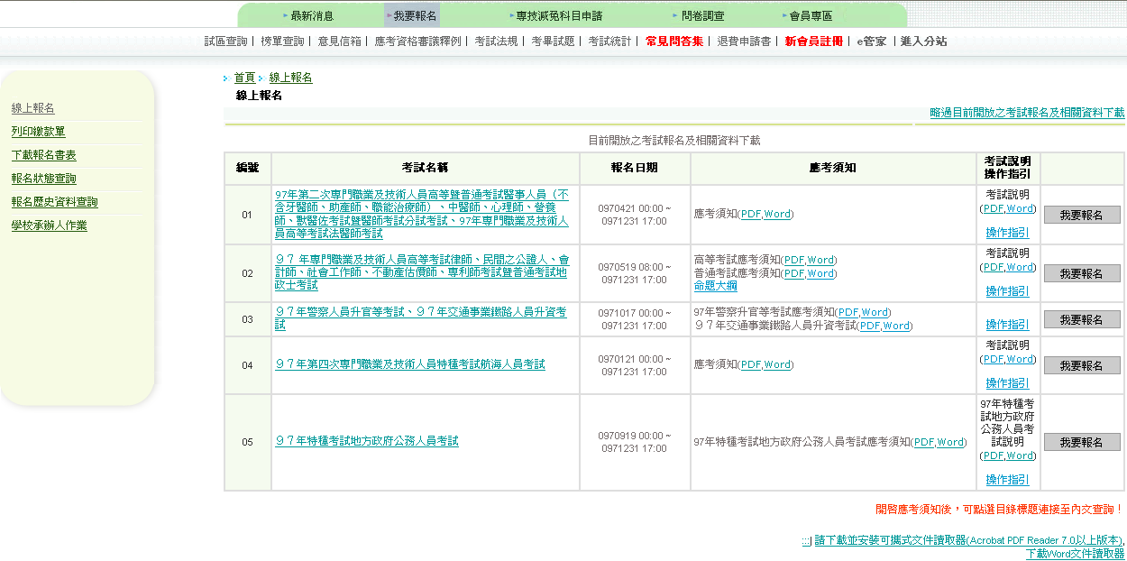

步驟二：選擇所需之考試下載應考須知、考試說明等文件，仔細閱讀。
步驟二之一：選擇您要報考的考試進入報名畫面。
【操作說明】
請點選首頁『我要報名』，選擇您要的考試，將滑鼠游標移至該考試的『應考須知』直接點選進行查閱或下載列印。

步驟三：選擇您要的考試開始進入報名的動作，若是您是第一次使用網路報名，則須登入您個人資料(如姓名、性別、出生年月日、學歷資料、通訊地址)等資訊；待您報名完成後，再下載繳款單進行繳款，目前提供繳款方式共有3 種，一為「網路信用卡」繳款，二為「便利商店、郵局、銀行或ATM」繳款，三為Web ATM繳款(全國繳費網)，請擇一繳款。第一次使用網路報名時，系統會幫您先行註冊，以後再報考別科考試時，只要用您的身分證字號和註冊時設定的密碼，即可登入進行考試報名或查詢報名狀態等作業。
步驟三之一：選擇您要報考的考試進入報名畫面
【操作說明】
請點選首頁『我要報名』，選擇您要的考試，用滑鼠點選後方的『我要報名』，進入報名畫面；或者是直接點選該考試名稱也可進入。

步驟三之二：應考人網路報名同意書
【操作說明】
請詳閱網路報名同意書，確認無誤後請點選同意。

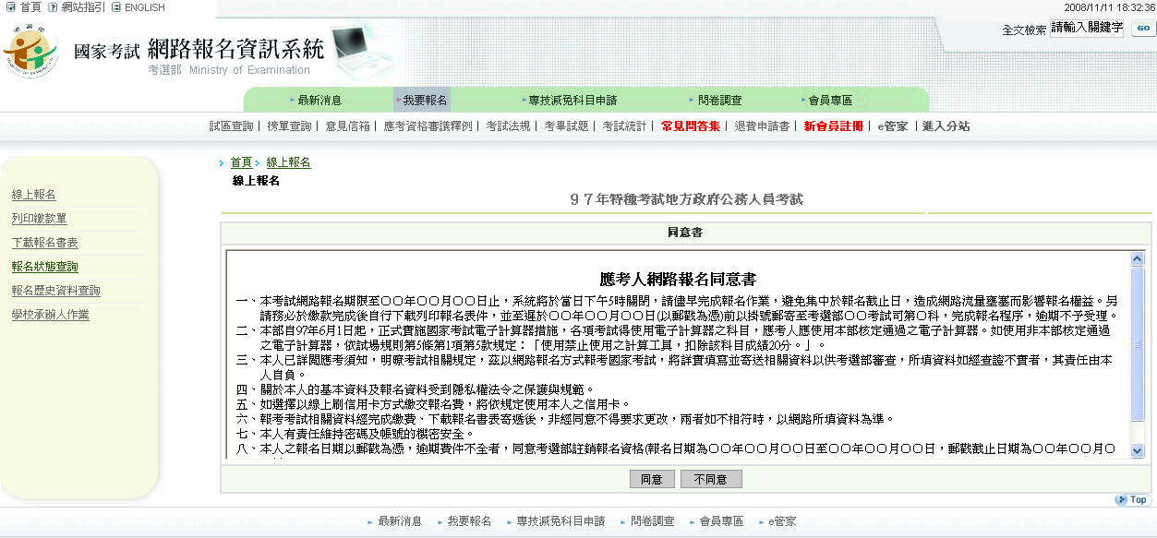

步驟三之三：選擇報考類科
【操作說明】
填寫『考試等級』、『類科』、『考區』、『應試資格條款』，並輸入您的
身分證字號之後開始報名。填寫完畢後請按下一步。

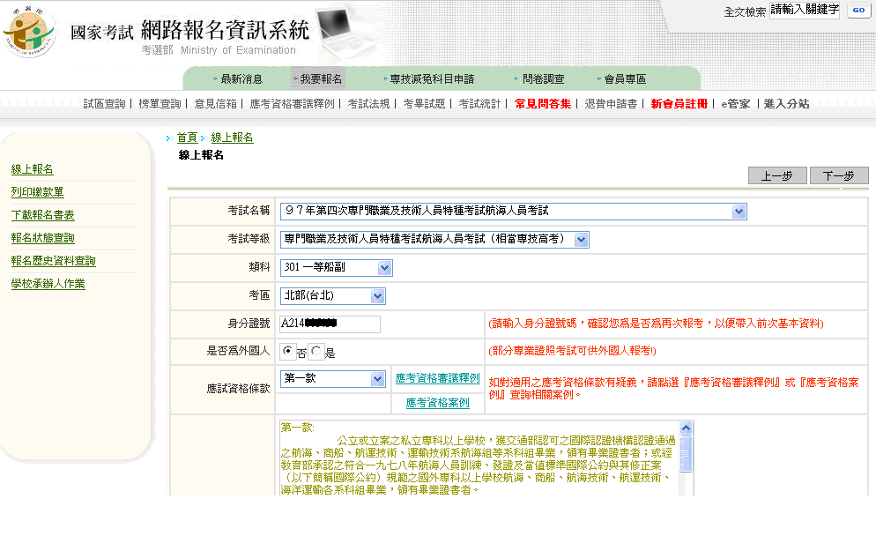
歩驟三之四：填寫基本資料
【操作說明】
請確實填寫基本資料，以上資料均為應試資格審查之依據。若您的姓名為罕見字集，在電腦上無法正常顯示，請點選需申請造字。本系統會啟動造字程式，請再輸入您的姓名，若仍舊無法輸入請下載罕字申請表填寫相關資料，併同報名書表郵寄本部。

※需申請造字用法請詳閱下方下載參考檔案連結。

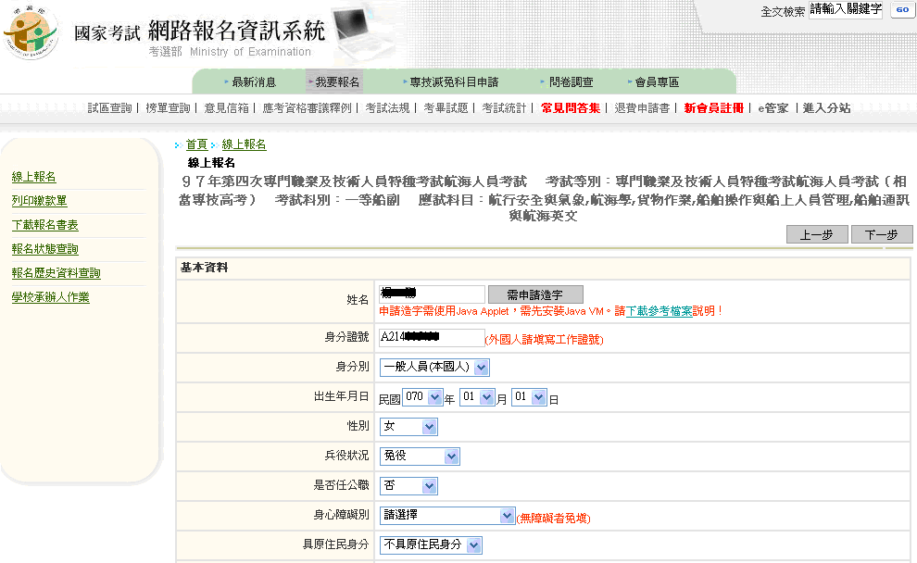

歩驟三之五：填寫學歷資料
【操作說明】
點選查詢則會跳出選擇學歷代碼畫面，選擇完畢後請按下一步。
 可輸入『關鍵字』查詢您的學校與科系代碼。打「中」字，再點選查詢可篩選出中字輩的學校；如中山、中央、中興…等。
 若均無符合之學校系所名稱請自行在下方之〝其他〞欄位填寫您的學校或系所
名稱。

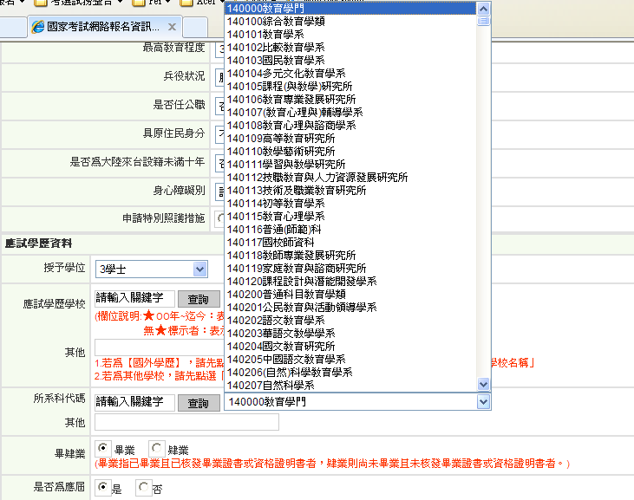

歩驟三之六：填寫通訊資料。
【操作說明】
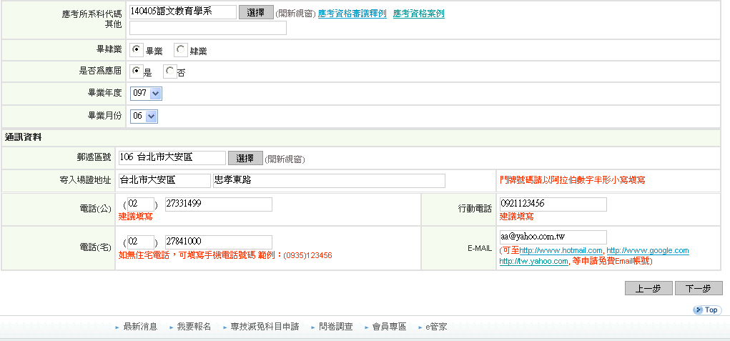
請務必填寫真實的聯絡方式，資料僅供本部寄發入場證及成績單之地址及與您聯絡的依據；若您沒有Email(電子信箱)，可至yahoo、google、hotmail 等網站申請免費電子信箱，若忘記密碼時，系統會透過此信箱寄密碼給您。

步驟三之七：填寫應試資格
【操作說明】
請填寫應試資格等相關資料，確認無誤後請點選下一步。

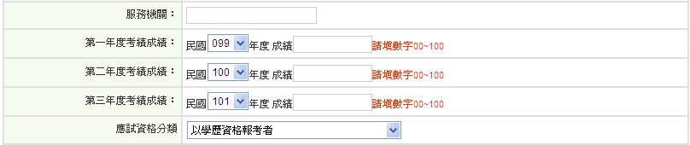
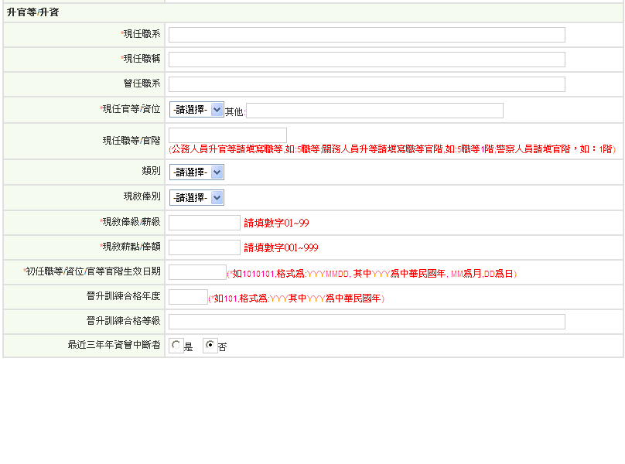

步驟三之八：上傳圖檔
【操作說明】
請上傳個人照片檔，確認無誤後請點選下一步。
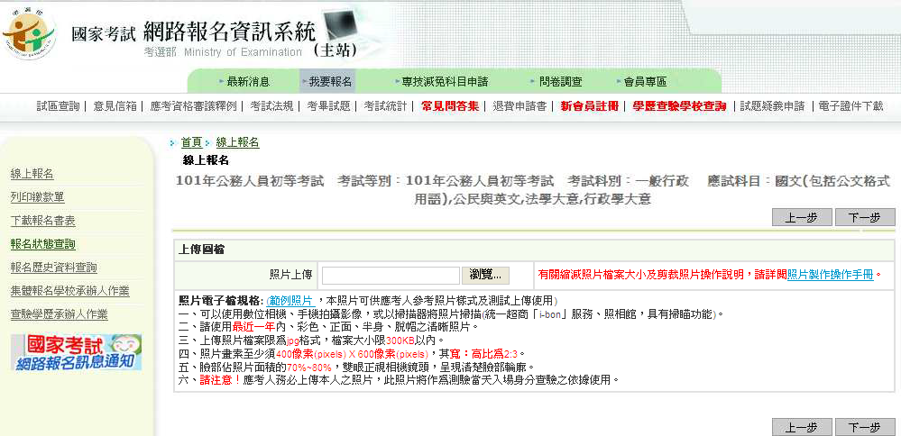

步驟三之九：設定密碼與修改先前之資料
【操作說明】
填寫密碼是為了您查詢報名的資料時，可以保護您資料的安全。並方便您於下次報名時，系統可以自動帶入上一次報名的資料。
密碼之規則：長度為至少為8碼，至少使用一個字母(有大小寫之分)、一個數字
密碼設定範例: 5333Moex 先前填寫之資料可在此處作修改，
若要修改請點選修改；確認無誤後請點選下一步。
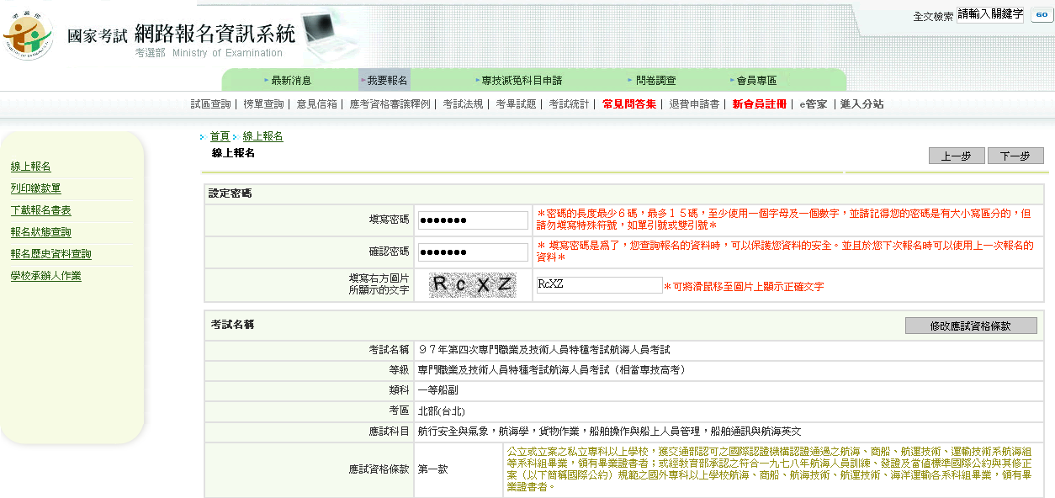
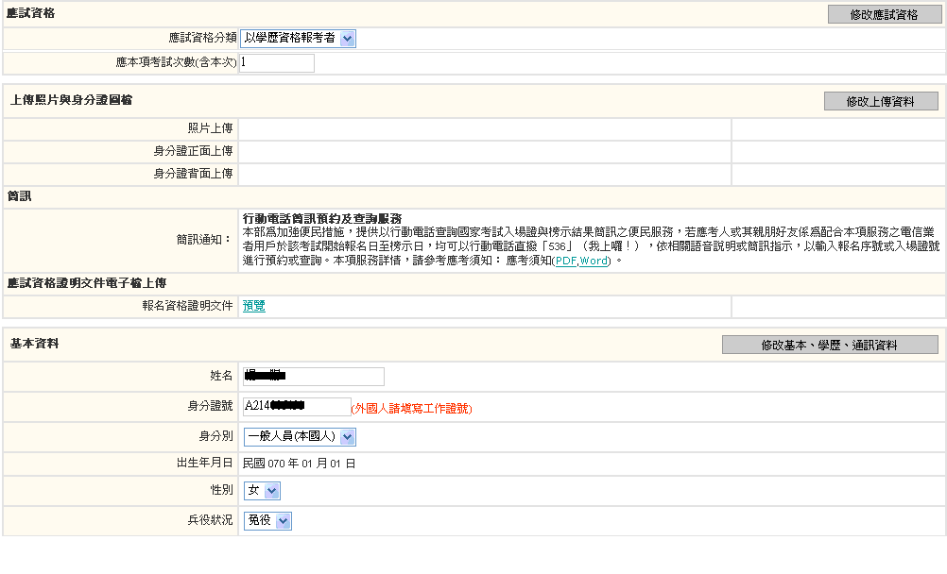

步驟三之十：再次確認
【操作說明】
請您再次確認報名資料是否正確，並再次輸入您的出生年月日與考區資料(如藍框)若要修改請按上一步；若您想取消本次報名請按取消報名。確認無誤後請點選存檔。

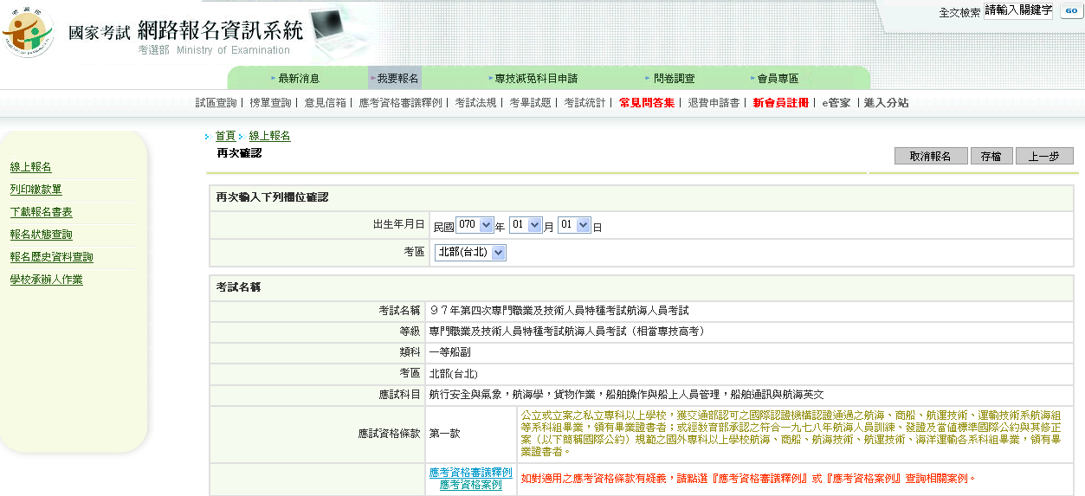

步驟三之十一：提醒事項
【操作說明】
若您符合無紙化報名條件，畫面如圖一，請按下一步。
若您為網路報名紙本寄件，畫面為圖二，請按下載(PDF加密)或下載(PDF不加密)，將報名書表列印，再按下一步至繳款頁面，繳交報名費後郵寄至考選部。
圖一
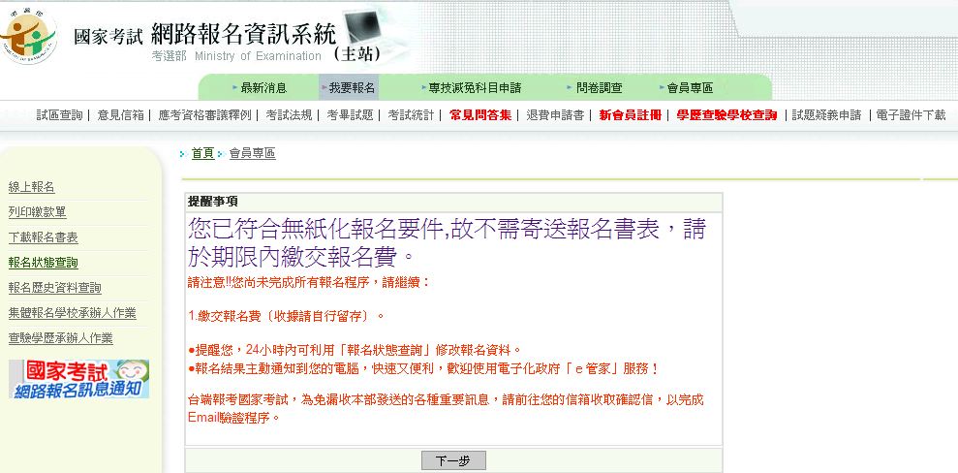
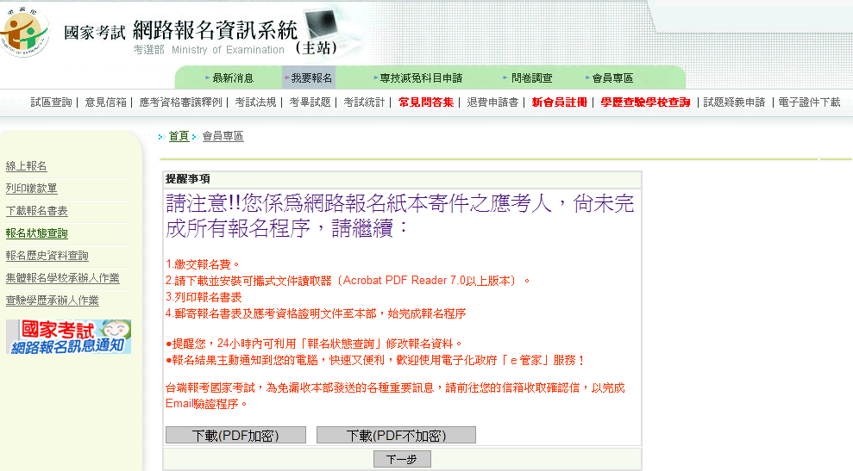
圖二
步驟三之十二：是否訂閱國家考試報名訊息通知
【操作說明】
請您選擇是否訂閱國家考試報名訊息通知服務，以得知國家考試時程及報名相關資訊。選擇是否加入後，請點選確定。

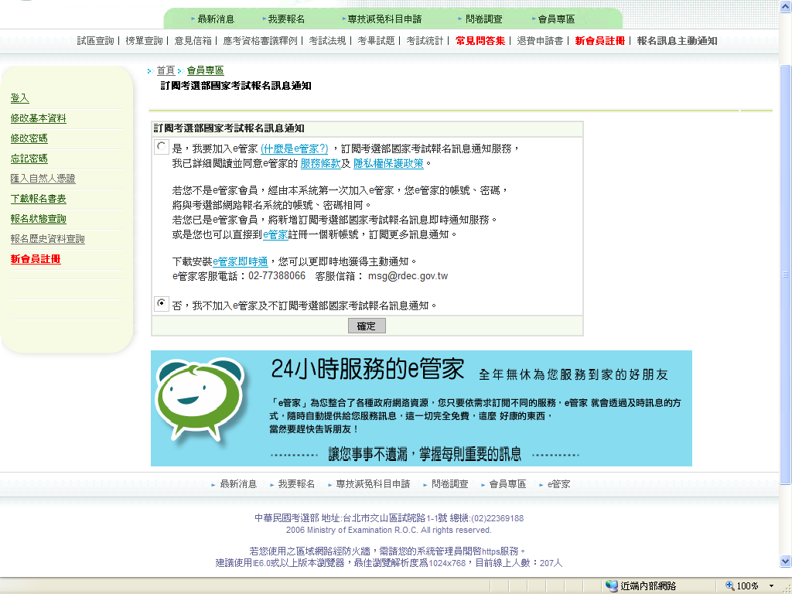
步驟三之十三：選擇繳款方式
【操作說明】
分為『網路信用卡』、『便利商店、郵局、銀行或ATM』與『WebATM』三種繳款方式，請選擇您要的繳款方式後按確定。

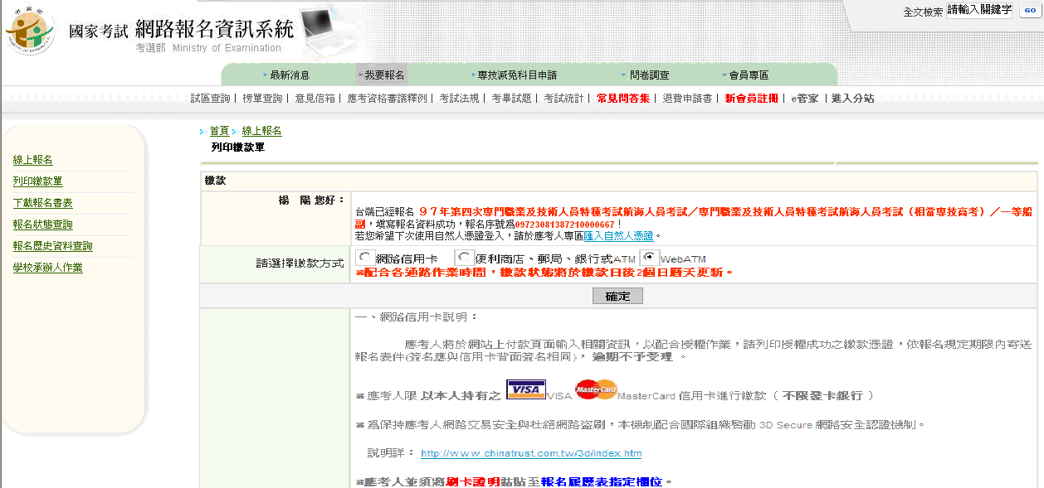

1. 使用『網路信用卡』繳款：
輸入您的『信用卡卡號』、『信用卡背面末三碼』以及『有效截止月年』等數字。確認無誤後請點選確認付款confirm to pay，若繳款成功則會出現信用卡繳款結果之成功畫面，請點選列印繳款憑證並將此繳款單據黏貼於報名履歷表背面，以供查核。

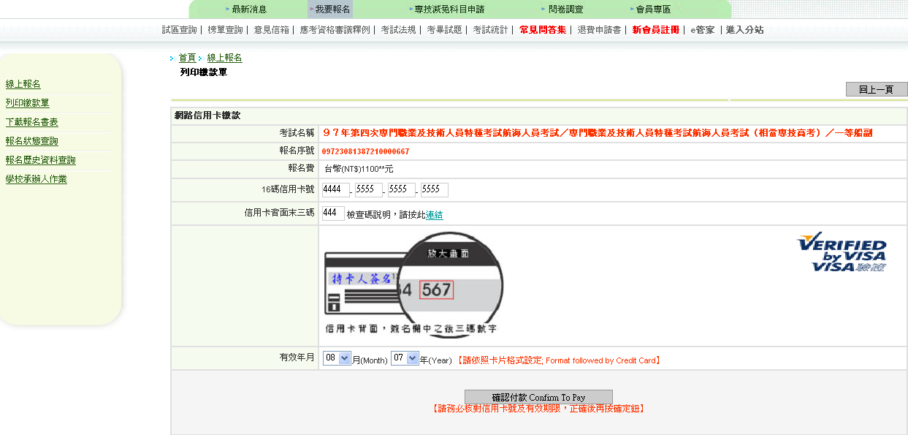

2. 『便利商店、郵局、銀行或ATM』繳款：
請詳讀繳款注意事項，確認無誤後，請點選下載繳款單PDF檔，列印後並攜帶前往『便利商店、郵局、全國農漁會信用部、銀行或ATM』繳款，繳款完成後將收據黏貼於報名履歷表背面，以供查核。

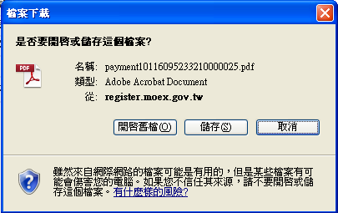
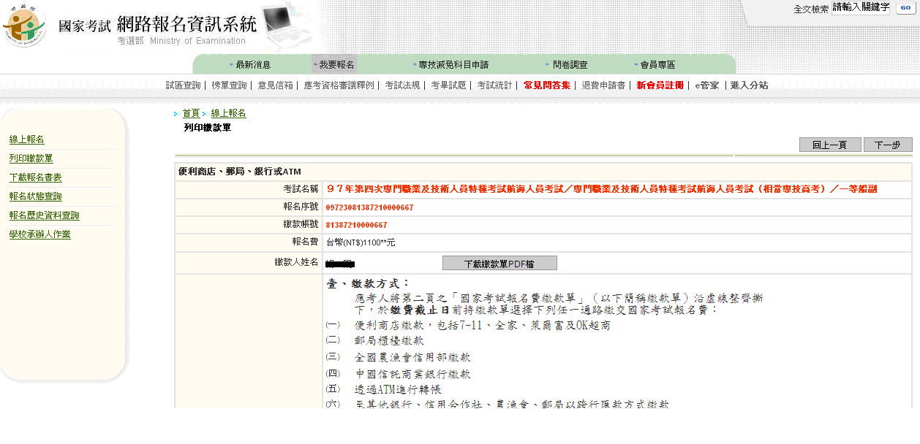
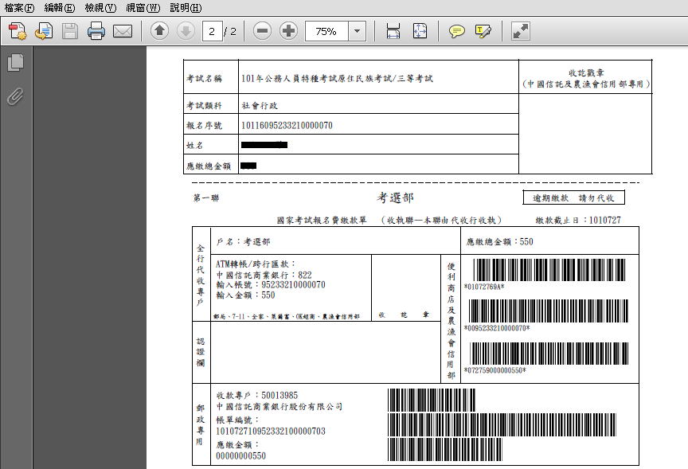
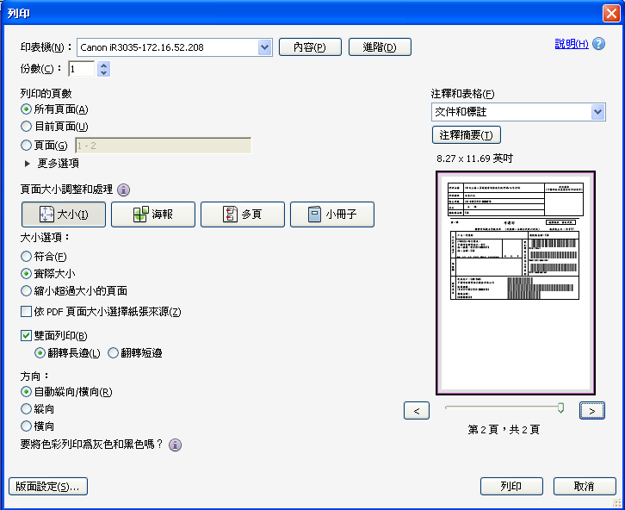

3. 『WebATM』繳款：
請詳讀繳款注意事項，確認無誤後，請點選確認付費。系統連結至『e-BILL全國繳網』。使用晶片金融卡繳款，並將晶片金融卡插入晶片讀卡機，依指示輸入『動態圖像驗證碼』，選擇確認付款。選擇讀卡機型號及輸入晶片金融卡密碼並確認晶片金融卡帳號無誤後，請選擇確定。再次輸入晶片金融卡密碼，開始進行線上扣款，繳款成功則會出現繳款結果之成功畫面，請點選列印繳款憑證並將此繳款單據黏貼於報名履歷表背面，以供查核。
。

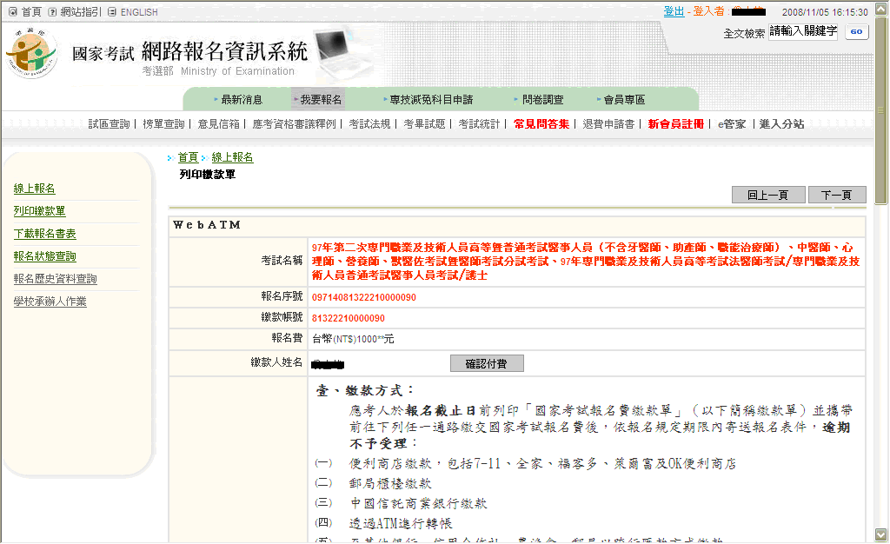

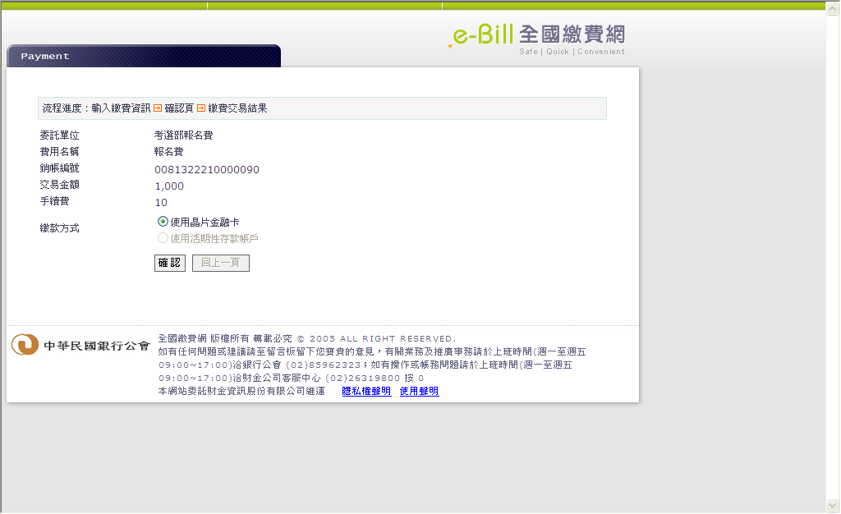

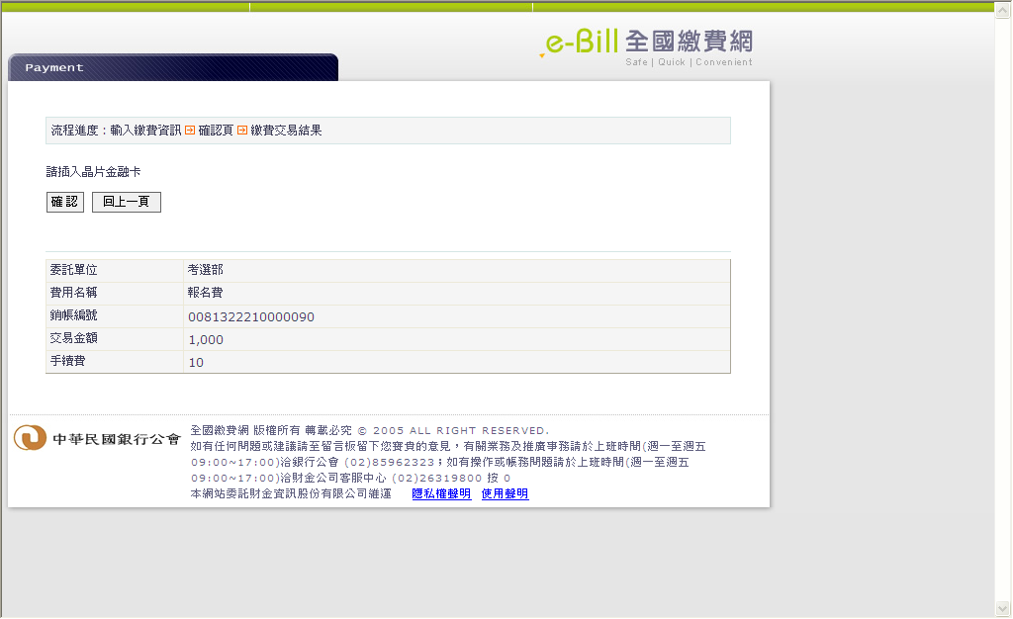

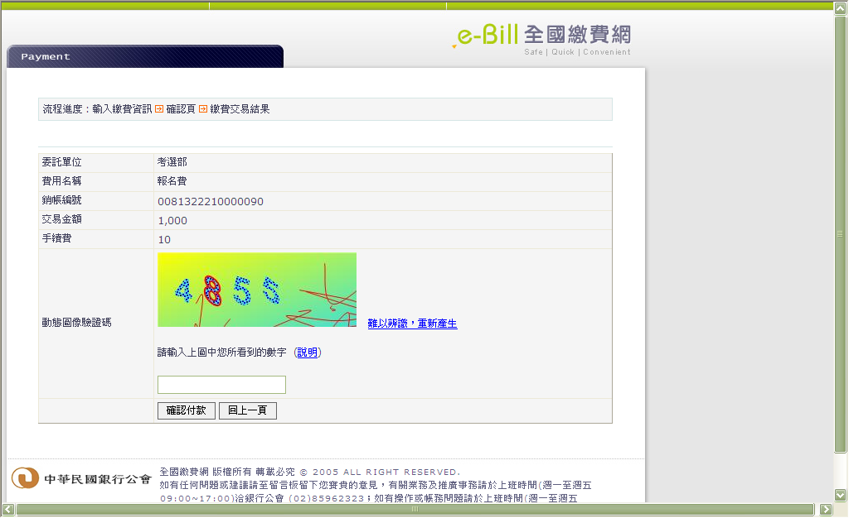

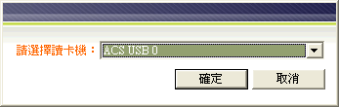

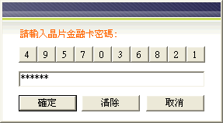

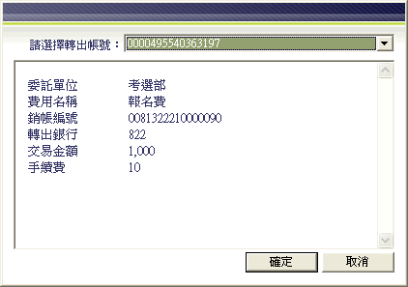

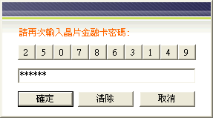

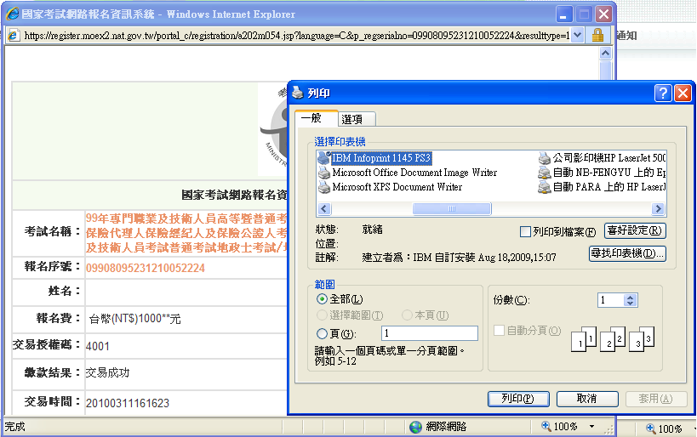
步驟四：如何重印「繳款單」？或是個人報名資料當時填錯了，如何修改？如何查
詢自己報名的資訊及現在的繳款狀況？如何取消報名？
狀況一：如何重印「繳款單」?
說明：請您先到【應考人專區】登錄您的帳號與密碼後至【列印繳款單】－＞【請選擇繳款方式】即可改用『網路信用卡』或『WebATM』或再重印繳款單至『便利商店、郵局、銀行或ATM』繳款。

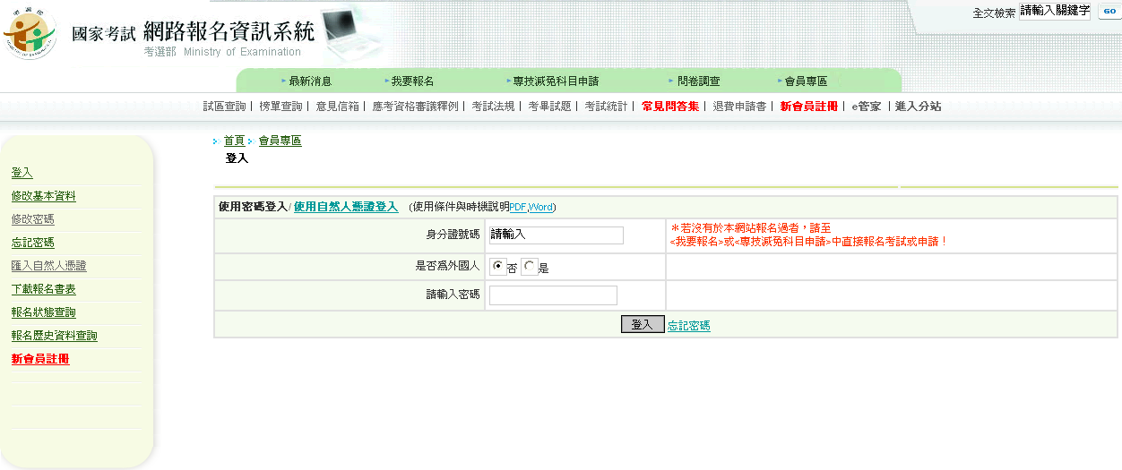

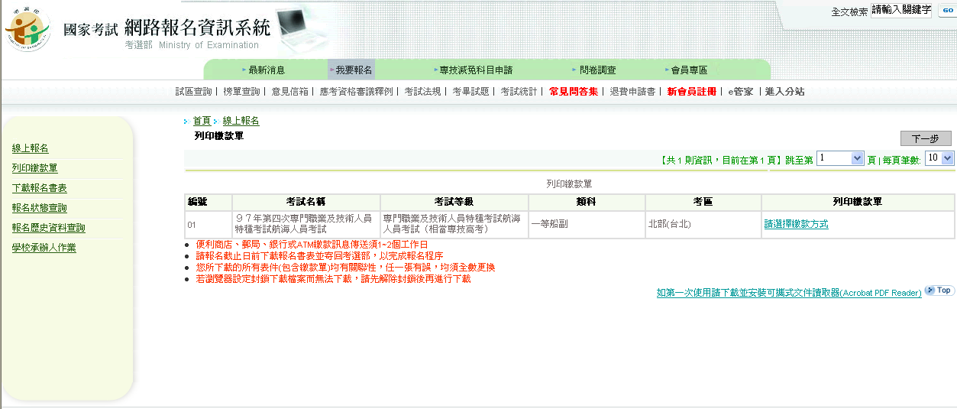

狀況二：個人報名資料當時填錯了，怎樣才能修改？
說明：請您點選【應考人專區】輸入您的身分證號碼及密碼，再點選左方的【報名狀態查詢】點選畫面上的該考試的「報名序號」即可進入您的個人資料檔進行修改，不過記得修改完一定要點選存檔，系統才會將您的資料更新。

- 注意：
1、若您欲修改報名資料請於報名完成後〝24小時內〞修改完成。
2、當「繳款狀態」為〝已繳款〞後，就不能註銷報名！

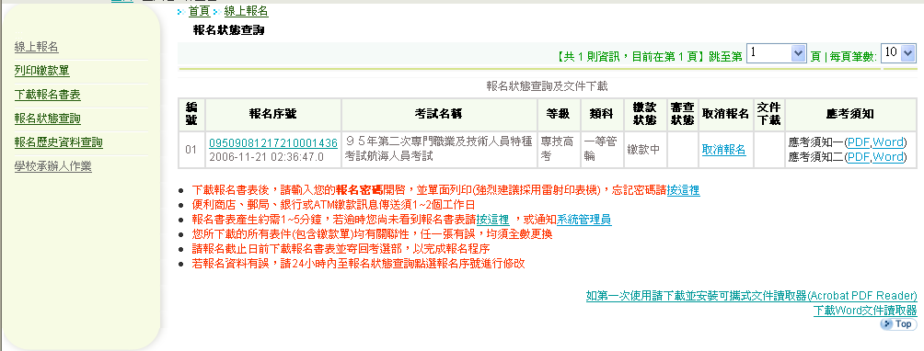

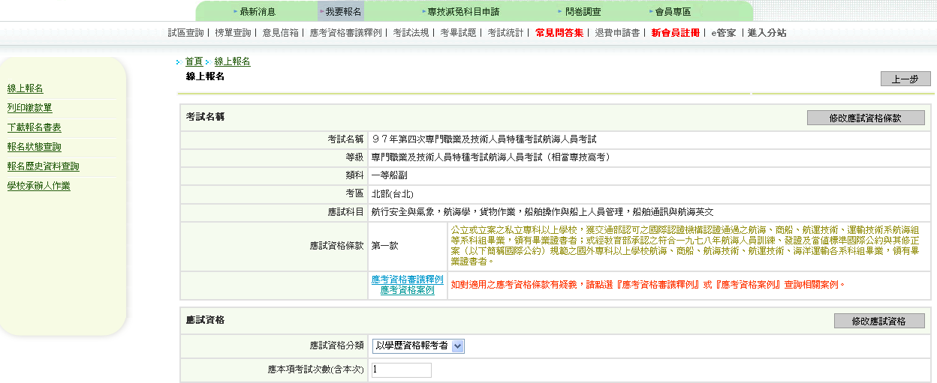

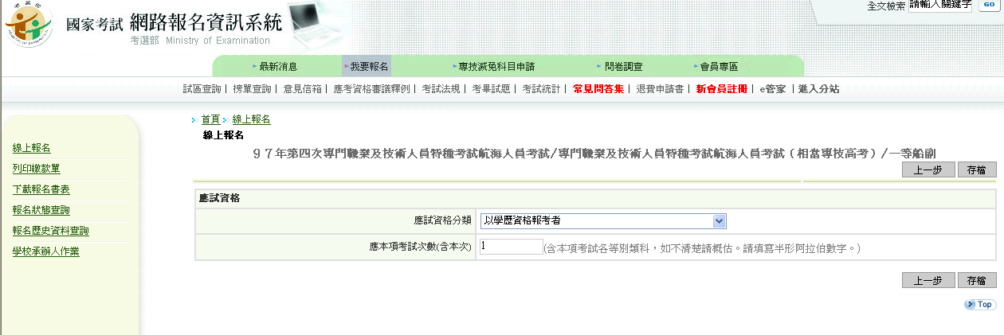

狀況三：如何查詢自己報名的狀態及目前的繳款狀況？
說明：請您點選【應考人專區】填寫您的身分證號碼及密碼，登入後，再點選左方的【報名狀態查詢】，選到該考試紀錄即可查到「繳款狀態」、「審查狀況」、等狀態。
※報名完成後，「審查狀態」為「未收件」；當考選部收到您的報名書表時「審查狀態」將改為「已收件，審查中」，於審查完成後再修改為「審查合格」、「暫准報名」、「審查不合格」、「補件中」等狀態。

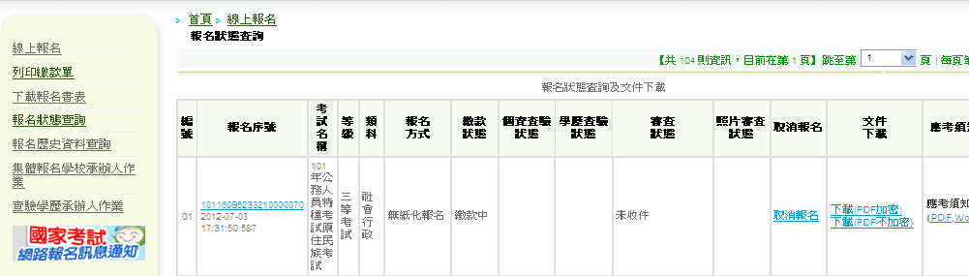

狀況四：如何取消報名？
說明：請您點選【應考人專區】填寫您的身分證號碼及密碼，登入後，再點選左方的【報名狀態查詢】，選到該考試報名記錄的『取消報名』，系統會將該筆狀態改為〝已註銷〞。
- 注意：當「審查狀態」為〝已收件，審查中〞或「繳款狀態」為〝已繳款〞後，就不能註銷報名！

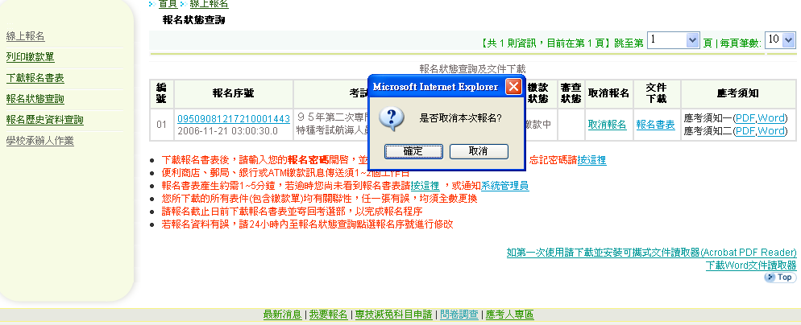

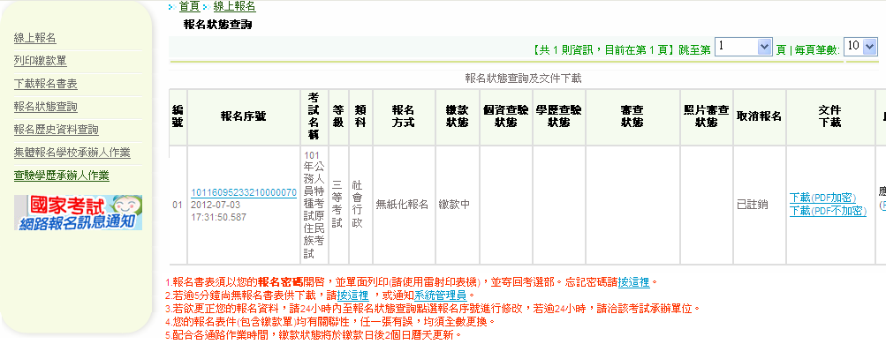

步驟五：報名完畢
屬網路報名紙本寄件者，您可到【應考人專區】【下載報名書表】進行下載，在開啟報名書表(加密)時，將提示您輸入密碼，請您輸入您於報名時設定的密碼，才可開啟；開啟後，列印報名書表併同相關應考資格證明文件寄回考選部，即完成報名。

